Настройка программы CAN_test_V3

для работы с интерфейсом USB-to-CAN

Программа позволяет пользователю работать в двух режимах выбора интерфейса:

- автоматическое нахождение подключенного интерфейса;

- подключение интерфейса указанного в настройках.

### 1. **Режим автоматического нахождение подключенного интерфейса.**

Для работы в этом режиме необходимо закомментировать строку (поставить в начале строки символ «#») «Number» в файле настроек программы options.ini.

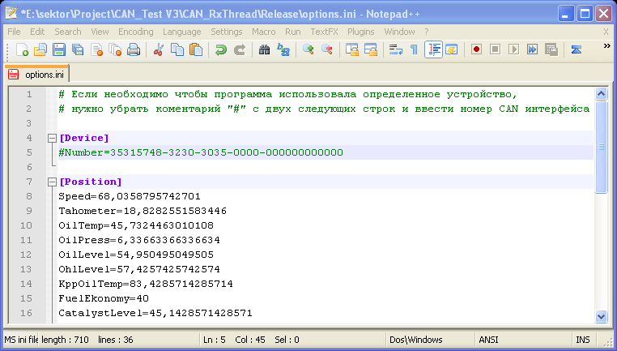

### 2. Режим использования интерфейса указанного в настройках.

Данный режим можно использовать если к ПК подключено несколько интерфейсных преобразователей, а программа должна выбирать определенный преобразователь.

Для настройки работы в этом режиме необходимо в файле настроек options.ini в строке “Number=” записать номер интерфейсного преобразователя.

Для нахождения номера подключенного к ПК интерфейсного преобразователя необходимо запустить утилиту “ DeviceList.exe ”.

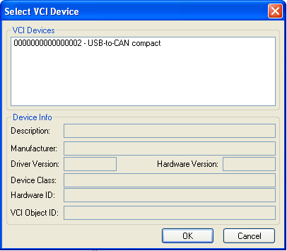

В окне «VCI Device» выбрать необходимый интерфейс и скопировать в буфер обмена «Hardware ID» этого интерфейсного преобразователя (без скобок).

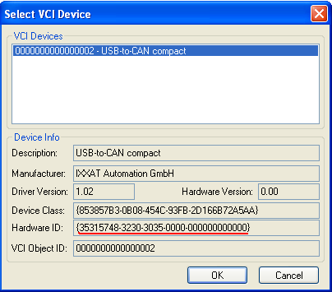

После вставки номера файл настроек необходимо сохранить, убрав предварительно символ комментария «#» в начале строки “Number=”.

